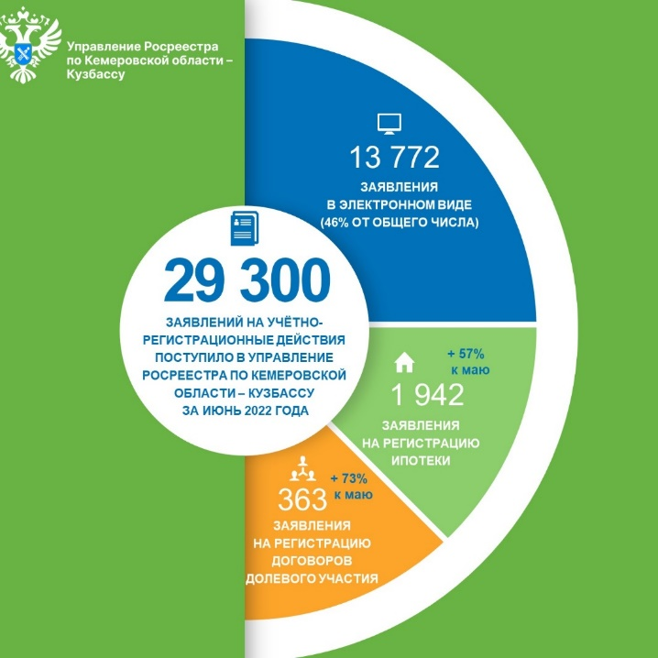

Спрос на ипотеку в Кузбассе вновь начал расти

В июне 2022 года в Управление Росреестра по Кемеровской области – Кузбассу поступило 1942 заявления на ее регистрацию – на 57% больше, чем в мае (1240 заявлений).
Количество заявлений на регистрацию договоров долевого участия за этот период выросло на 73%: с 210 до 363.
В целом за июнь в Управление поступило 29300 заявлений на учетно-регистрационные действия – на 2241 больше, чем месяцем ранее.
Как и прогнозировал Минфин России, апрельско-майский спад на ипотечном рынке страны закончился. Центробанк несколько раз понижал ключевую ставку, и сейчас она вернулась к исходному значению 9,5%.
Кроме того, 20 июня 2022 года премьер-министр Михаил Мишустин подписал постановление о снижении процентной ставки по программе «Льготная ипотека» с 9% до 7%. Она будет действовать до конца 2022 года.
Получить льготную ипотеку можно на покупку жилья в новостройках, на строительство частного дома или приобретение земельного участка для его строительства.

Пресс-служба Управления Росреестра по Кемеровской области – Кузбассу.

